УДК 658.012.43
к.е.н., професор, Новак В.О.,
Андрійчук І. М.
Національний авіаційний університет, м.Київ

ОСОБЛИВОСТІ УПРАВЛІННЯ РИЗИКАМИ В УКРАЇНІ

Визначені особливості системи ризик-менеджменту в Україні, здійснено аналіз методів та інструментаріїв впливу на ризик, запропоновані шляхи мінімізації ризиків.

Постановка проблеми у загальному виді. Її зв`язок із важливими науковими чи практичними завданнями. У зв’язку з переходом до ринкової форми господарювання виникає необхідність подальшого розвитку приватного сектору економіки.Підприємницька діяльність в будь-якому випадку є ризиковою, оскільки на неї впливає велика кількість зовнішніх факторів, яким вона не може протидіяти.
Підприємницькими ризиками вважають будь-яку діяльність, яка пов’язана з виробництвом і реалізацією товарів та послуг, товарно-грошовими і фінансовими операціями, комерцією і здійсненням науково-технічних проектів.
Досвід закордонних та вітчизняних фахівців свідчить, що вміння управляти ризиками активує інвестиційно-інноваційну діяльність. Тому для захисту суб’єктів господарювання від чистих ризиків і підвищення їх конкурентоспроможності, необхідна система управління ризиками, або ризик-менеджмент.
Питання ризик-менеджменту щодо стандартів, керівництва і тому подібних особливостей розглядаються в багатьох джерелах, зокрема в Австралійсько-новозеландському стандарті щодо ризик-менеджменту, в Стандарті з ризик-менеджменту Федерації європейських асоціацій з ризик-менеджменту та Комплексних основах ризик-менеджменту в рамках всієї компанії, які розробив Комітет організацій-засновників Національної комісії з вивчення шахрайства в області фінансової звітності (СІІІА), в документах Базельського комітету: стандарт достатності капіталу "Базель-2" і стандарт управління кредитними, фінансовими і операційними ризиками, а також Комплексні основи ризик-менеджменту в рамках всієї компанії (COSO).
Аналіз останніх досліджень і публікацій, в яких започатковано розв`язання даної проблеми. Значний внесок у створення і розвиток ризик менеджменту зробили такі науковці як Д. Бернуллі, Ф. Гальтон, Г. Марковіц. Його соціально-економічну специфіку в Україні досліджують Вітлінський В.В., Вяткін В.Н., Гамза Ю.Ю., Гранатуров В.М., Екатеринославський Ю.Ю., Макаревич Л, Хохлов Н.В., Чернова Г.В., Гольдштейн Г. Я., Гуц А. Н., Кравченко В.А. та інші. Сучасні теоретико-практичні аспекти ризик-менеджменту вивчають Томас Бартон, Уїльям Шенкір, Пол Уокер.
Виділення невирішених раніше частин загальної проблеми.З метою створення необхідної бази для впровадження ризик-менеджменту, обов’язково потрібно орієнтуватись на досвід зарубіжних країн, в яких дана система налагоджено працює. Тому необхідно глибоко вивчати досвід провідних індустріальних країн світу в сфері управління ризиками. Проте, слід зауважити, щовикористання ризик-менеджменту та його інструментарію в Україні повинно відбуватись с урахуванням того, що Україна є постсоціалістичною країною, що значною мірою впливає на бізнес-середовище в ній.
Викладення основного матеріалу. Оскільки Україна довгий час входила до складу СРСР, такого поняття як ризик в ній не існувало, так як його вважали явищем капіталістичного господарства. Тому ризикам приділялась недостатня увага і значно недооцінювалося їх значення для господарської діяльності. З прийняттям незалежності, Україна стала на шлях проведення економічних реформ, які привернули увагу суб'єків підприємницької діяльності до результатів їхньої діяльності, а отже і до ризиків.
В економічній літературі є багато визначень поняття ризику та багато підходів до визначення його змісту та сутності.
На думку авторів, ризик – це потенційна загроза втрати частини своїх ресурсів, недоотримання доходів або появи додаткових витрат чи можливість здобуття значної вигоди (доходу) в результаті здійснення підприємницької діяльності в умовах невизначеності.
До того ж, за змістом поняття слід додати, що це не лише ймовірність появи неочікуваної події, а і ймовірність настання негативного результату.
Є багато класифікацій ризику. Для прикладу можна привести класифікацію І. Шумпетера, який ділить ризики на два види [4, с.23]:
- ризик, пов'язаний з можливим технічним провалом виробництва, небезпекою втрати благ, породжена стихійними лихами;
- ризик, зв'язаний з відсутністю комерційного успіху.
Аналіз літературних джерел сучасних вчених [2,3,4,5,6], дозволяє класифікувати ризики, в залежності від причини виникнення. А саме:
- ризик, пов'язаний з господарською діяльністю;
- ризик, пов'язаний з підприємцем;
- ризик, пов'язаний з відсутністю або незначною кількістю інформації про стан зовнішнього середовища.
Крім цього, ризики поділяють за сферою виникнення:
- зовнішні – зв’язані з чинниками, які безпосередньо не стосуються діяльності фірми;
- внутрішні – зв’язані з чинниками, які мають пряме відношення до діяльності фірми.
За тривалістю в часі розрізняють:
- короткочасні ризики;
- постійні ризики.
Залежно від ступені обачливості ризики класифікують на:
- допустимий;
- критичний;
- катастрофічний.
Слід зазначити, що Міністерство економіки України характеризує сьогоденну ситуацію в країні як таку, що високотехнологічні галузі, які є основними для інноваційного розвитку, являються малопривабливими для інвестування.
На наш погляд інноваційно-інвестиційна модель є основою соціально-економічного зростання. Головна проблема українських підприємців полягає у невмінні використовувати сучасні науково обґрунтовані підходи до управління, в першу чергу, інноваційними ризиками, що протистоїть розвитку інновацій в вітчизняному бізнесі.Українські підприємства, особливо малі та середні, не є інноваційно активними. Немало труднощів має місце і в управлінні іншими видами ризиків.
Процес управління підприємницькими ризиками відбувається послідовно, а, отже, на наш погляд, його доцільно представити у вигляді алгоритму (рис.1).
За допомогою методів системи ризик-менеджменту та її інструментарію стала можливою мінімізація ризиків.
На думку авторів, ризик-менеджмент слід застосовувати інтегровано з загальним управлінням компанією, оскільки управління ризиками повинне охоплювати внутрішні і зовнішні ризики, які впливають на діяльність організації. Тому, сам процес управління ними, потребує комплексного підходу.

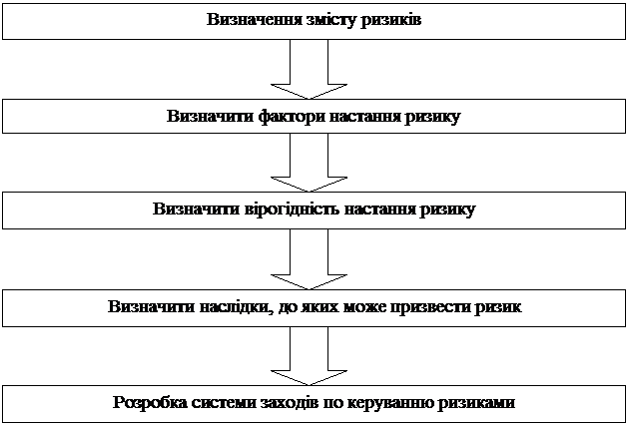

Рис. 1. Алгоритм управління підприємницькими ризиками

Найпоширенішими методами ризик-менеджменту є наступні:
- страхування;
- самострахування;
- уникнення ризиків або відмова від них;
- зменшення розміру збитків.
Згідно діючого законодавства України, страхування є видом цивільно-правових відносин щодо захисту майнових інтересів громадян та юридичних осіб у разі настання певних подій (страхових випадків), визначених договором страхування або чинним законодавством, за рахунок грошових фондів, що формуються шляхом сплати громадянами та юридичними особами страхових платежів (страхових внесків, страхових премій).
Страхування ризиків підприємницької діяльності є найбільш прозорим та неконкретним на вітчизняному страховому ринку.
В підприємницькій діяльності вважається доцільним страхувати такі види ризиків:
- вірогідність втрати через настання стихійного лиха;
- вірогідність втрати через автомобільні аварії;
- вірогідність втрати через псування продукції під час транспортування;
- вірогідність втрати через помилки працівників підприємства;
- вірогідність втрати через припинення діяльності підприємства;
- вірогідність втрати через невиконання обов’язків субпідрядників;
- вірогідність втрати через захворювання, нещасний випадок або смерть виконавця.
Самострахування є системою заходів, направлених на внутрішнє страхування ризиків для забезпечення усунення їхніх негативних наслідків у процесі розвитку організації.
Перевагою самострахування є те, що у такий спосіб підприємство заощаджує кошти, які могли б бути витраченими на придбання страхового полісу.
Уникнення ризику означає свідоме ухилення від ризикогенної ситуації. Це найефективніший і одночасно найскладніший метод. Уникнення ризику можливе лише за наявності інших варіантів рішення, які є менш ризиковими.
Зменшення розміру збитків означає відмову від цілей соціально-економічного розвитку на користь зменшення збитків від ризику.
Даний метод, на нашу думку, доцільно застосовувати, коли прогнозований розмір збитків є значним і може негативно вплинути на фінансовий стан компанії.
В сучасних умовах конкурентної боротьби ризикованість посилюється ще більше, оскільки підприємствам потрібно якнайкращим чином задовольнити потреби споживачів і при цьому максимізувати свій прибуток і мінімізувати витрати, як представлено на рис. 2.
Аналіз впливу зазначених чинників дозволяє зробити висновок, що деякі з них не мають позитивного впливу на розвиток ризик-менеджменту українських підприємств. В першу чергу, слід звернути увагу на те, що в Україні відсутній стандарт з управління підприємницькими ризиками. По-друге, спостерігається низький рівень культури управління ризиками в підприємництві. Наступним компонентом стану ризик-менеджменту є слабо розвинена інфраструктура ризик менеджменту. Четвертою проблемою єгіпертрофованість політичних і техногенних ризиків.
Посилаючись на дослідження КДМА, щодо застосування ризик-менеджменту на підприємствах м. Києва, можна зробити висновок, що в повному обсязі він не застосовується на жодному підприємстві. Найбільша частка підприємств, які використовують основну частину досягнення ризик-менеджменту припадає відповідно на фінансову галузь, постачання та комерційну діяльність.
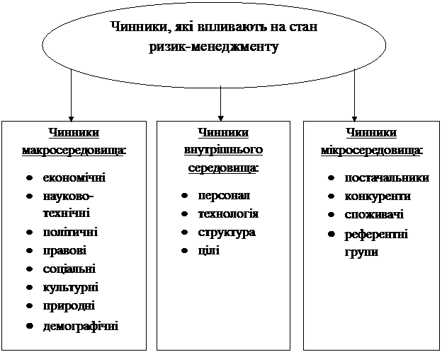

Рис.2. Чинники, які впливають на стан ризик-менеджменту.

Мотивація застосування ризик-менеджмену в Україні дещо відрізняється від закордонної. В таблиці 1 наведено перелік видів ризиків, які найбільше непокоять вітчизняних та іноземних керівників.
Для європейських компаній управління ризиками вже давно стало ключовою компетенцією, яка допомагає утримувати конкурентні позиції на ринку. Федераця європейських асоціацій з ризик-менеджменту (FERMA) у 2006 році провела опитування серед більш як 450 європейських компаній. Згідно опитування, у 80% організацій є власна політика управління ризиками і документація, в якій описано стратегію ризик-менеджменту. У багатьох компаній ризик-менеджмент став частиною управління. Більше половини опитаних власників підприємств обмінюються один з одним досвідом у сфері управління ризиками [5, с.4].

Таблиця 1
Порівняльна характеристика ризиків українських та іноземних підприємств

№ | Іноземні підприємства | Українські підприємства
1 | Кредитний ризик | Неврегульованість відносин власності
2 | Ризик збою у виробництві | Криміналізація
3 | Відсотковий ризик | Високий рівень корупції
4 | Ризик незадоволення покупців | Недосконалість фінансової  інфраструктури
5 | Ризик, пов'язаний з  іноземною валютою | Політичні ризики
6 | Політичний ризик | Техногенні ризики

Аналіз статистистичних даних дозволяє стверджувати, що лише 15% українських підприємців адекватно оцінюють сутність ризик-менеджменту. Більшість провідних фірм вважають причиною погіршення роботи своїх підприємств різні фактори зовнішнього середовища, зокрема кризу та ідеалізують модель внутрішнього управління компанією. На сьогоднішній день попит на ризик-менеджмент високий з боку підприємств, які досить динамічно розвивалися і в докризовий період.
В світовій практиці управління ризиками прийнято орієнтуватися на світові стандарти з ризик-менеджменту. Проте,українські підприємства не можуть чітко і без відхилень слідувати цим стандартам, оскільки вони розроблені для країн з дещо іншою економікою та розраховані на великі підприємства з висококваліфікованими фахівцями з ризик-менеджменту. Тому для вітчизняних підприємств потрібне пристосування до наявних в нашій країні умов.
Висновки. Вивчення сутності ризику і ризик-менеджменту, аналіз методів та інструментаріїв впливу на ризик, визначення особливостей системи ризик-менеджменту в Україні, дозволяє зробити висновок, що управління підприємницькими ризиками і їх мінімізація є дуже важливою для діяльності підприємства, збереження його активів та запобігання непередбачуваних випадків.
Незважаючи на різні погляди вітчизняних та іноземних підприємців на управління ризиками, необхідність ризик-менеджменту існує для будь-якого підприємства. Особливості застосування інструментарію ризик-менеджменту залежить від цілей фірми, її фінансового стану, економічного розвитку країни, в якій вона функціонує та інших факторів зовнішнього і внутрішнього середовища.

Список літератури

1. Господарський кодекс України. Голос України вiд 14.03.2003 - № 49
2. Томас Бартон, Уильям Шенкир, Пол Уокер Риск-менеджмент. Практика ведущих компаний: Пер. с англ. - М.: Издательский дом "Вильямс", 2008.
3. Управління підприємницькими ризиками: макрорівнева підтримка - УДК 330.131.7 Старостіна А.О., д.е.н., професор,Кравченко В.А., к.е.н., доцент, м.Київ
4. Чернова Г. В. Практика управления рисками на уровне предприятия. - СПб: Питер, 2000.
5. Baldoni R. The re-Emergence of the Enterprise Wide Risk Management - AFP Exchange - Jan.-Feb. 2004.
6. Strategic Risk Management. New Disciplines, new opportunities. CFO research Services, 2002.

